張美娟個人資料表
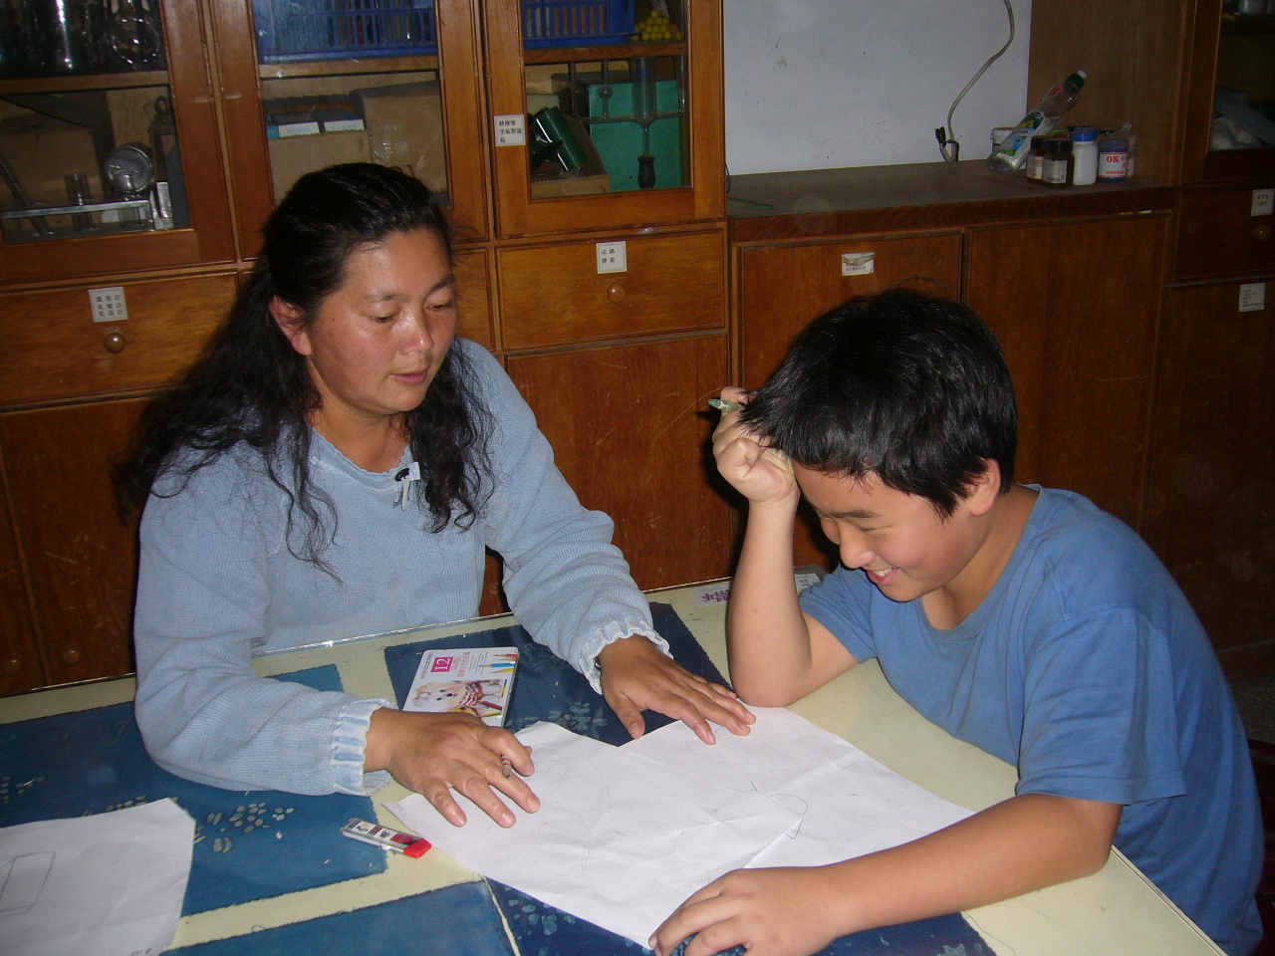
※姓名：張美娟
※電話：05-5811030
※住址：雲林縣古坑鄉樟湖村石橋51-1號
※專長：植物染、製作藍泥
※經歷：
（1）製作的藍泥曾經在南投博物館展出
（2）92年~迄今擔任樟湖國小校內植物染課程講師
（3）96年作品於台北縣市民廣場特色小學展出並教授植物染
DIY課程
（4）96-98年擔任大美國小植物染課程講師
（5）97年擔任華山社區發展協會植物染課程講師
（6）98年作品於台大醫院雲林分院展出
（7）99年作品於雲林縣國稅局展出
（8）99年擔任官邸兒童館假日DIY藍染課程講師

